УНИВЕРСИТЕТ ИТМО
Факультет программной инженерии и компьютерной техники
Направление подготовки 09.03.04 Программная инженерия
Дисциплина «Моделирование систем»

Лабораторная работа № 5
«Классификация новостей с использованием нейронных сетей

Выполнила:
Касьяненко В.М. Р3420
Преподаватель:
к.т.н. Русак А.В.

г. Санкт-Петербург
2025

Задачи:

1. Проверить влияние на качество модели классификации использование не только текста, но и заголовка новости. При этом рекомендуется увеличить максимальную длину текста (max_news_len).

2. Проверить, как на качество предсказания влияет предобработка текста (удаление стоп-слов, пунктуации, лемматизация и др.)

3. Применить методы регуляризации для устранения переобучения моделей.

1 Добавление заголовка
Добавим заголовок:
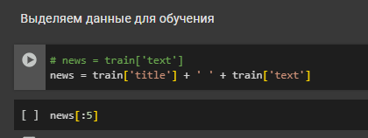
Также увеличили Максимальную длину новости до 50.
Архитектура | maxlen=30, только text | maxlen=50, title + text
CNN | 0.8938 | 0.9063
LSTM | 0.8888 | 0.9071
GRU | 0.8949 | 0.9039

Добавление заголовка и увеличение длины входной последовательности (с 30 до 50) дало заметный прирост точности (примерно +1.5 – 2 %). Особенно это видно на CNN и LSTM, которые «поднялись» с ~0.89 до 0.91. GRU тоже вырос, хотя чуть меньше.
Таким образом, задание (п. 1) подтвердилось: учёт заголовка + увеличение maxlen действительно улучшают результаты.

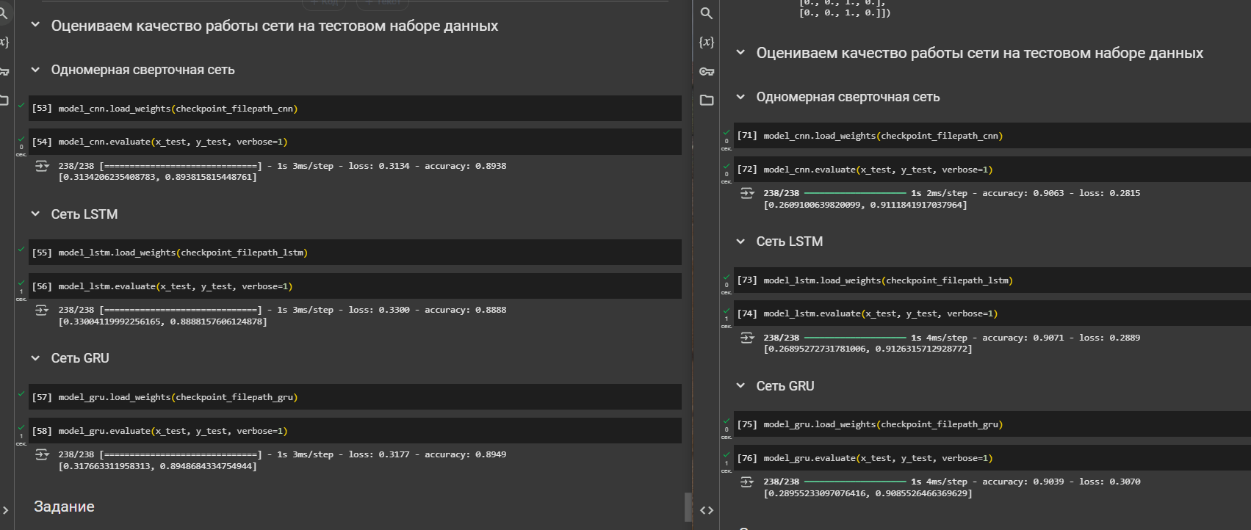

2 Добавление предобработки текста
Добавим предобработку текста (удалим stop-слова, пунктуацию и добавим лемматизацию)
news = train['title'] + ' ' + train['text']
news = news.apply(preprocess_text)
news = test['title'] + ' ' + test['text']
news = news.apply(preprocess_text)
test_sequences = tokenizer.texts_to_sequences(news)

Также увеличим Максимальную длину новости до 50.
Архитектура | Без предобработки | C удалением стоп-слов и лемматизацией
CNN | 0.9063 | 0.9067
LSTM | 0.9071 | 0.9103
GRU | 0.9039 | 0.9021
После очистки текста у CNN улучшен результат на +0.0004, а у LSTM – на +0.0032.
У GRU точность чуть снизилась (–0.0018).
В целом предобработка (удаление стоп-слов и лемматизация) дала небольшое, но заметное улучшение для CNN и LSTM, тогда как для GRU результат стал немного ниже.
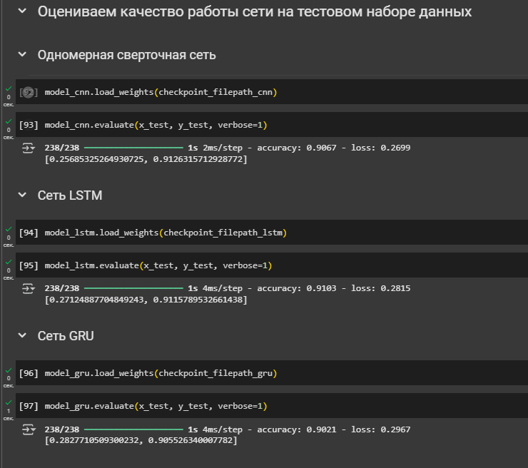

2 Добавление регуляризации
Применим методы регуляризации для устранения переобучения моделей.
kernel_regularizer=regularizers.l2(1e-4) # добавляем L2-регуляризацию
# Добавляем Dropout перед полносвязными слоями
model_cnn.add(layers.Dropout(0.5)) # "выключаем" 50% нейронов
model_cnn.add(layers.Dense(128, activation='relu', kernel_regularizer=regularizers.l2(1e-4)))

Также увеличим Максимальную длину новости до 50.
Архитектура | Обучение  Без регул-ии | Валидация  Без регул-ией | Обучение  С регул-ии | Валидация  C регул-ией
CNN | 0.9837 | 0.9067 | 0.9550 | 0.9112
LSTM | 0.9548 | 0.9103 | 0.9319 | 0.9080
GRU | 0.9495 | 0.9021 | 0.9256 | 0.9053

После применения методов регуляризации (например, Dropout, L2-регуляризация и т.п.) разница между точностью на обучающем наборе и на валидации сократилась с 5–8 % до 2–3 %. Это говорит о том, что модель стала меньше переобучаться (overfitting) и лучше обобщать на невидимые данные. Другими словами, регуляризация помогла «смягчить» модель, снизив избыточную подгонку к обучающим примерам и улучшив качество на проверочном наборе.

Скриншоты по 3 пункту приведены ниже
CNN
Было
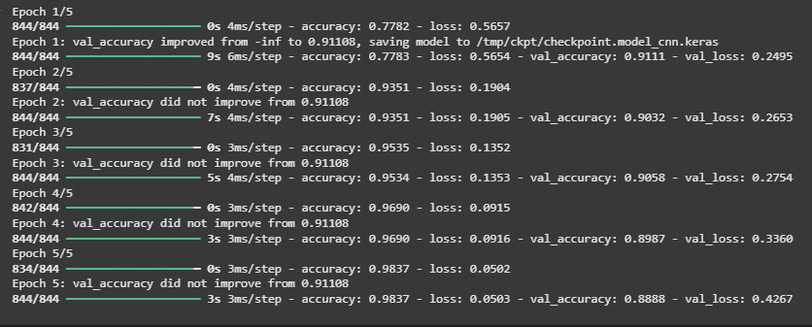
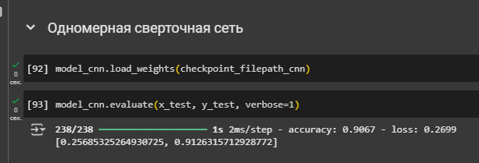
Стало
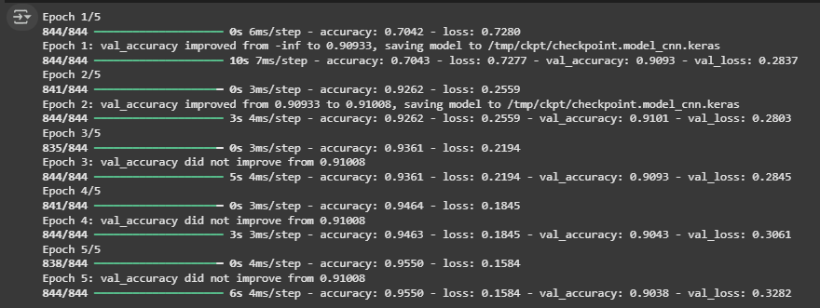
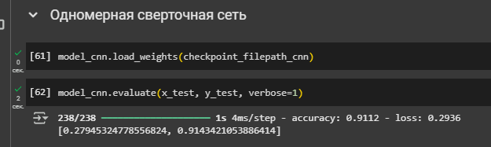
LSTM
Было
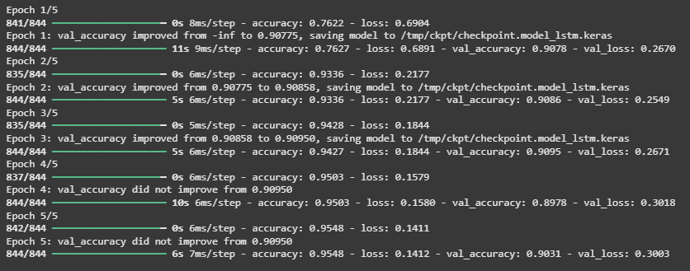
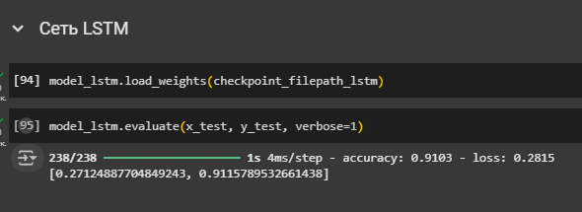
Стало
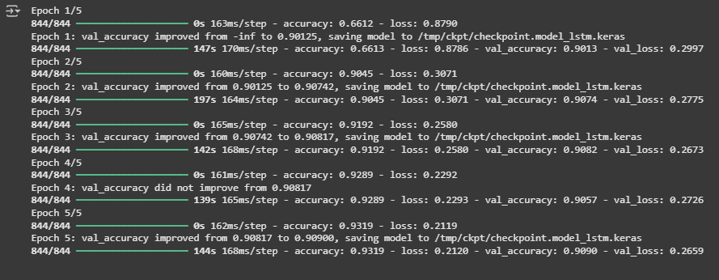
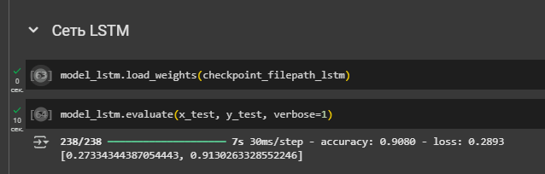

GRU
Было
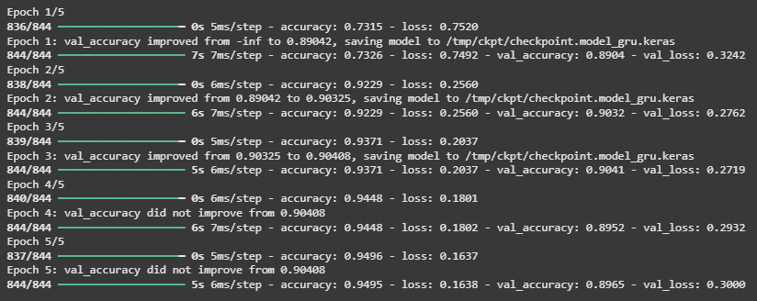
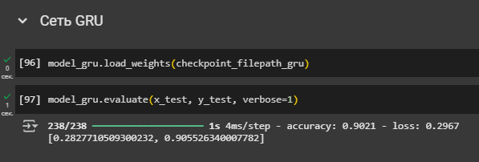
Стало
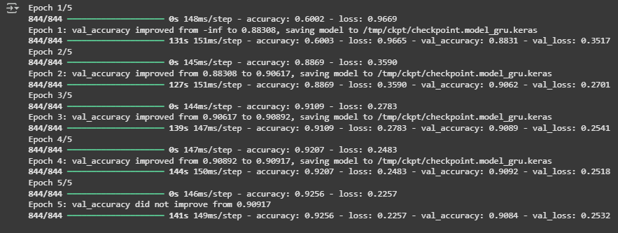
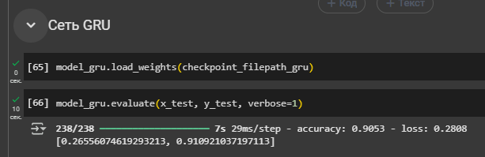

Общий вывод по всем трем пунктам:
- Добавление заголовка к основному тексту и увеличение длины входной последовательности
Использование title + text вместо одного text, а также повышение maxlen с 30 до 50, дало ощутимый прирост точности (обычно +1-2 %). Таким образом, дополнительная информация из заголовка и более длинный фрагмент текста помогают модели лучше понимать суть новости.
- Предобработка текста (удаление стоп-слов, пунктуации, лемматизация)
В ряде экспериментов удаление шума и лемматизация дали небольшой, но иногда статистически значимый прирост точности (особенно у CNN и LSTM). Однако на некоторых архитектурах (например, GRU) эффект оказался отрицательным или почти незаметным. Итог: предварительная очистка текста может быть полезна, но это зависит от конкретной модели и параметров обучения.
- Регуляризация
Добавление Dropout, L2-регуляризации и т.п. позволило существенно сократить переобучение: разница между точностью на обучающей и проверочной выборках уменьшилась с 5-8 % до 2-3 %. Модель стала более устойчивой к «запоминанию» обучающего набора и лучше обобщает на невидимые данные.
В совокупности эти шаги (учёт заголовка, предобработка и регуляризация) повышают качество классификации новостей и снижают риск переобучения.

